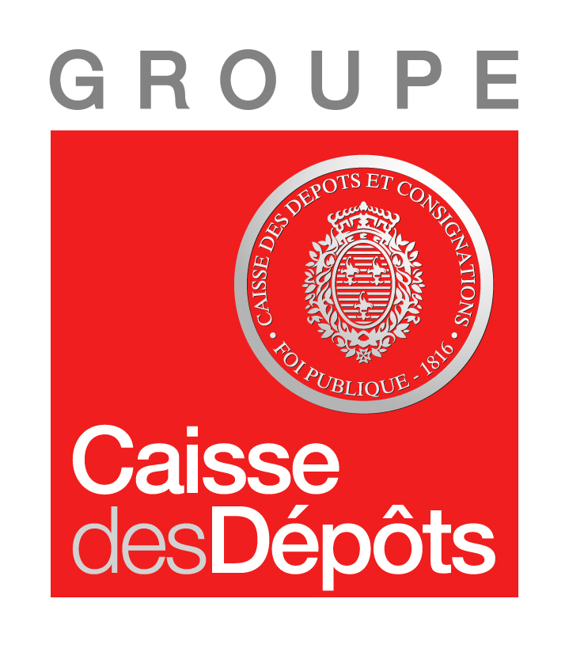



BILAN MI-PARCOURS « Concordia »

NOM DU PROJET : CONCORDIA Midi-Pyrénées
CONVENTION D'ACCOMPAGNEMENT N° CP-18072014-31, signée le 16 octobre 2014
STRUCTURE REFERENTE : Culture et Liberté Garonne (puis La Volte)
PORTEUR-E-S DE PROJET : Marion RANNOU-COLLIOT

L'ETAT D'AVANCEMENT DE L'ACCOMPAGNEMENT
NOMBRE D'HEURES REALISEES : 20h programmées, 18h réalisées
NOMBRE D’HEURES AVEC LA STRUCTURE REFERANTE : 12 heures
NOMBRE D'HEURES EN ACCOMPAGNEMENT TECHNIQUE: 8h programmées, 6h réalisées
- MVB : outils comptables (16/03/2015 ; 31/03/2015 ; 04/05/2015 et 1 rdv à programmer)

LE DIAGNOSTIC ET LE PLAN D'ACCOMPAGNEMENT INITIAL

L’accompagnement avec la structure référente portera sur :
- L’acquisition d’une meilleure connaissance des concepts et du cadre légal de l’ESS ;
- L’étude d’opportunité sur Toulouse Métropole et les quartiers prioritaires, ainsi que l’identification des personnes ressources ;
- La création de ponts entre éducation populaire et ESS, mais aussi entre ESS et Politiques jeunesse ;
- Le développement d’un véritable ancrage territorial en lien avec les têtes de réseaux et les acteurs locaux ;
- La mise en place et l’animation de processus participatifs et d’outils de gouvernance participative ;
- La recherche d’innovation sociale dans les projets et d’hybridation des ressources ;
- La mobilisation et fidélisation de bénévoles ;
- La mise en place d’une démarche de recherche-action et d’expérimentation ;
- Le montage de dossier ERASMUS+.

Les accompagnements techniques porteront sur :
- l’offre possible sur les quartiers Politique de la Ville (avec Egalitère ou Camino) ;
- le projet de CAE Jeunes et la volonté de créer une SCIC (avec la Maison de l’Initiative) ;
- la partie financière si nécessaire, notamment concernant le fond de confiance (avec MPA) et la comptabilité analytique (avec MVB ou BGE).
Le RDV tête de réseau se fera avec le CRAJEP (Politiques jeunesses, FONGEP…)

Pour une meilleure connaissance des acteurs associatifs et institutionnels en région, des rencontres seront à planifier avec :
- la Fédération Régionale des Foyers Ruraux ;
- les DLA départementaux.
- les acteurs jeunesse et des quartiers : UnisCités, Via Brachy, Camino, Egalitère…

LE BILAN MI-PARCOURS

1 - Récapitulatif du travail effectué avec la structure référente

Rendez-vous 2h | Objet de la rencontre
Octobre 2014 | Diagnostic approfondi et fonctionnement de l’accompagnement  La dynamique associative : réalité d’aujourd’hui et possibles pour demain  Le fonctionnement du national et la volonté de faire autrement  Les motivations des bénévoles et les moyens de les maintenir mobilisés sur le projet (outils de transmission d’infos, de visibilité de l’activité et responsabilisation)
Novembre 2014 | L’implication de l’association dans les réseaux  La recherche de locaux  Les activités prévues en 2015  Les besoins en accompagnement technique et le mode de transmission des outils d’animation et de gouvernance participative  La leçon du jour : faire un pas de côté et ne pas rester bloqué à attendre
Janvier 2015 | Les réseaux alternatifs et acteurs de l’ESS  Les lieux et espaces de travail nécessaires et les possibles expérimentations  Les réunions non satisfaisantes du CA national et les éléments de changement à introduire  Les relations difficiles avec la secrétaire du CA national également bénévole en Midipy, un binôme de travail non opérationnel : les outils pour essayer d’améliorer cela
Mars 2015 | Les choix stratégiques de la délégation Midipy (innovants et expérimentaux en terme de locaux, de fonctionnement, de recrutement et d’encadrement des volontaires et des chantiers, de partenariats sur les quartiers populaires) : leur formulation et leurs mises en forme pour une meilleure visibilité, compréhension (cartes mentales)  Faire face aux difficultés de trésorerie du national : se prémunir sans se désolidariser + préparation des rendez-vous d’AT avec MVB  Les leçons du jour : les accords toltèques et la communication non-violente
Avril 2015 | Atelier collectif animé par C&L : « Jeux, consignes et méthodes pour favoriser la participation, oser l’horizontalité, l’équivalence et le ludique ».  Quelques outils pour faire face à l’accroissement d’activité et ne pas se laisser submerger (rétro-planning, délégation de tâches, bases de données)  Les locaux et l’ancrage territorial  Les suites en terme d’accompagnement technique sur la comptabilité  Les leçons du jour : une personne ne fait pas le collectif et la posture quand on formule une demande
Juin 2015 | Les projets sur les quartiers populaires  Préparation du BMP

2 – L’état d’avancement de l’association

Une première saison d’activité très prometteuse !
Les chantiers de l’été sont terminés et ceux de septembre vont débuter. Globalement, tous les chantiers se sont bien déroulés et l’ensemble des protagonistes sont satisfaits. C’est un démarrage très prometteur puisque l’envie est là pour chaque structure partenaire de reconduire les chantiers à la saison prochaine et la plupart des volontaires et bénévoles impliqué·es souhaitent continuer ou revenir, afin de poursuivre leur implication au sein de Concordia d’une manière ou d’une autre.

Un séminaire européen pour une rentrée sur les chapeaux de roues !
Grace à l’obtention d’un financement ERASMUS+, un séminaire européen aura (a eu) lieu du 5 au 17 septembre à Toulouse, pour des jeunes et des travailleurs de jeunesse sur les outils d’éducation non formelle face au changement climatique. En lien avec la MES, Alternatiba et de nombreuses autres structures impliquées dans l’animation.

Un ancrage territorial bien amorcé…
La délégation de Concordia Midi-Pyrénées est maintenant connue et reconnue dans plusieurs départements de Midi-Pyrénées et au-delà, notamment le Gers, la Haute-Garonne, les Hautes-Pyrénées, le Lot, le Tarn et les Pyrénées-Atlantiques, et en lien avec diverses structures et communes sur des territoires variés. Impliquée dans le réseau Co-travaux la délégation développe des projets et des partenariats avec bon nombre de structure œuvrant autour de la mobilité des jeunes et avec la fusion des régions l’envie d’une Maison de la mobilité est en train de germer.

Une gestion de locaux innovante et en perpétuelle expérimentation.
Au départ, le choix stratégique de ne pas louer de locaux a été fait afin de ne pas alourdir le budget dès le début de charges fixes conséquentes et de prendre le temps de mesurer l’implantation qui serait la plus pertinente pour la domiciliation de la délégation. Mais les besoins sont multiples et se sont fait ressentir avec l’arrivée des volontaires (un bureau pour la coordinatrice, des postes de travail pour les volontaires, des espaces de stockage pour l’administratif et le matériel de chantier, des espaces conviviaux pour se réunir,…). Pour l’instant, la délégation est domiciliée à l’Espace Anadyr, des espaces de co-working et salles de réunion sont utilisés à la Serre, à la Projethèque et au local du 36 ainsi que des espaces de travail chez les partenaires pour les volontaires et de stockage chez la porteuse de projet. Plusieurs opportunités de locaux n’ayant pas abouti (au Local du 36, dans le Gers, aux Petits débrouillards, à la DRJSCS, à la MES, auprès de bailleurs sociaux …) l’antenne réfléchit à d’autres possibilités toujours transitoires et expérimentales en attendant des locaux adaptés, sur un territoire partie prenante du projet et pourquoi pas mutualisés.

Une arrivée sur les quartiers populaires en douceur et en partenariat.
La porteuse de projet a rencontré différentes associations déjà impliquées dans les quartiers populaires et souhaite davantage monter des partenariats avec ces structures déjà repérées plutôt que de venir se rajouter. Un projet avec Atout Bout’Champ devrait prochainement voir le jour puisqu’un dossier FEDER vient d’être déposé pour l’été 2016.

Une vie associative qui monte en puissance.
L’équipe, au départ plutôt petite, constituée de personne connaissant déjà bien Concordia, ce qu’ils ont envie d’y faire et ne souhaitant pas forcément prendre trop de responsabilité, s’étoffe petit à petit. La mise en place d’outils participatifs et d’une animation participative des bénévoles et admistrateur·ices est en cours et la mise en place d’une gouvernance partagée pourra se rediscuter au sein de la délégation Midi-Pyrénées comme au sein de l’association nationale.
La porteuse de projet est salariée en CDD en tant que coordinatrice depuis mars 2015 et devrait pouvoir passer en CDI en tant que déléguée régionale en décembre 2015.
La perspective de montée une SCIC semble très prématurée et ne nécessitera pas d’accompagnement pour le moment.

L’appropriation d’une démarche, d’une posture et d’outils d’éducation populaire et d’ESS qui va bon train…
La porteuse de projet s’approprie avec plaisir de nouveaux outils ou de nouvelles façons de faire ou de voir les choses et a des nombreuses occasions de se tester à l’animation participative que ce soit dans les réunions et événements avec les bénévoles ou avec les administrateur·ices de structures et de réseaux.

Les Coopératives Jeunesse de Services : un lien possible entre ESS et Politique Jeunesse.
Un stagiaire a été accueilli pour travailler sur les Coopérative Jeunesse de Services, il a rédigé un guide méthodologique sur les CJS.

Une comptabilité analytique mise en place et une « responsabilisation » quant à la maîtrise d’un budget dépendant du national.
La délégation Midi-Pyrénées est rattachée à l’association nationale Concordia, au même titre que 8 autres délégations, son budget n’est donc pas géré en direct mais par l’association nationale, ce qui n’est pas sans créer quelques difficultés en terme de visibilité et de trésorerie.
La porteuse de projet a obtenu un fond de confiance de 15 000€ avec Midi-Pyrénées Active, elle est donc suivie par eux sur la partie stratégie de développement à long terme et notamment les possibilités d’obtenir d’autres financements de la région pour la suite.
L’accompagnement technique avec MVB a permis à la porteuse de projet de s’approprier les outils du national afin d’en améliorer sa compréhension et sa maitrise et de les affiner pour avoir une meilleure analyse de son activité. Une véritable comptabilité analytique a été mise en place (ce qui n’est pas le cas dans les autres délégations) avec une répartition des charges et une ventilation de son poste ainsi qu’un plan de trésorerie. Cet accompagnement lui permet de questionner le fonctionnement interne de Concordia, de proposer de nouveaux outils de gestion et de gérer son budget, malgré tout, afin d’avoir une bonne visibilité de la santé financière de sa délégation et de se prémunir des difficultés liées à une gestion centralisée.

LE PLAN D'ACCOMPAGNEMENT ACTUALISE

Le projet a été accompagné durant cette première phase par Marie Lucas au sein de Culture et Liberté Garonne en tant que structure référente. Mlle Lucas ayant quitté C&L pour créer La Volte, structure entrée dans le parcours ADRESS après validation de la commission du 19 juin 2015, nous proposons que l’accompagnement en tant que structure référente se poursuive avec cette même accompagnatrice au sein de La Volte.

- La création de CJS (voir Kanopé)
- L’hybridation des ressources, la RSE et la diversification des partenaires (voir Kanopé, Palanca et La ligue de l’Enseignement)
- L’analyse comptable après un an d’activité (MVB)
- La mobilisation de l’équipe bénévole, l’animation participative et la gouvernance partagée (La Volte)
- Les ponts entre Education populaire et ESS (La Volte)
- L’innovation dans les projets et la démarche expérimentale (La Volte)

La répartition finale du nombre d'heures structure référente / accompagnements techniques

Temps d’accompagnement restant : 22h
Répartition proposée pour un total de 42 h (soit 22h référant et 20h technique) :
- La Volte : 10h - MVB : 2h
- Sur les CJS : 4h (structure à définir) - Tête de réseau à définir : 2h
- Sur l’hybridation des ressources : 4h (structure à définir)

